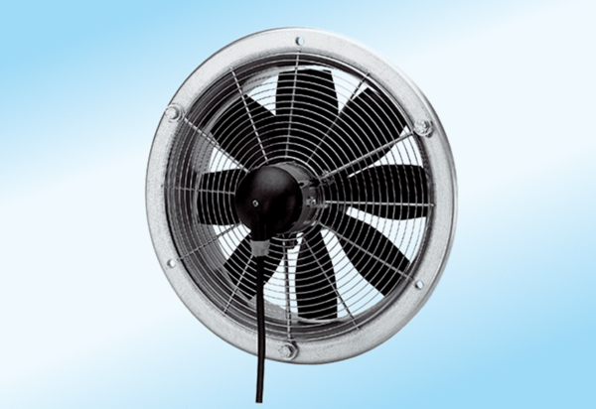Ventilateur mural hélicoïde DZS 30/2 A-ExUnité de conditionnement : 1 pièceGamme: C
Numéro de référence : 0094.0107Fabricant : MAICO

